SDH KLOPOTOVICE VÁS ZVE NA

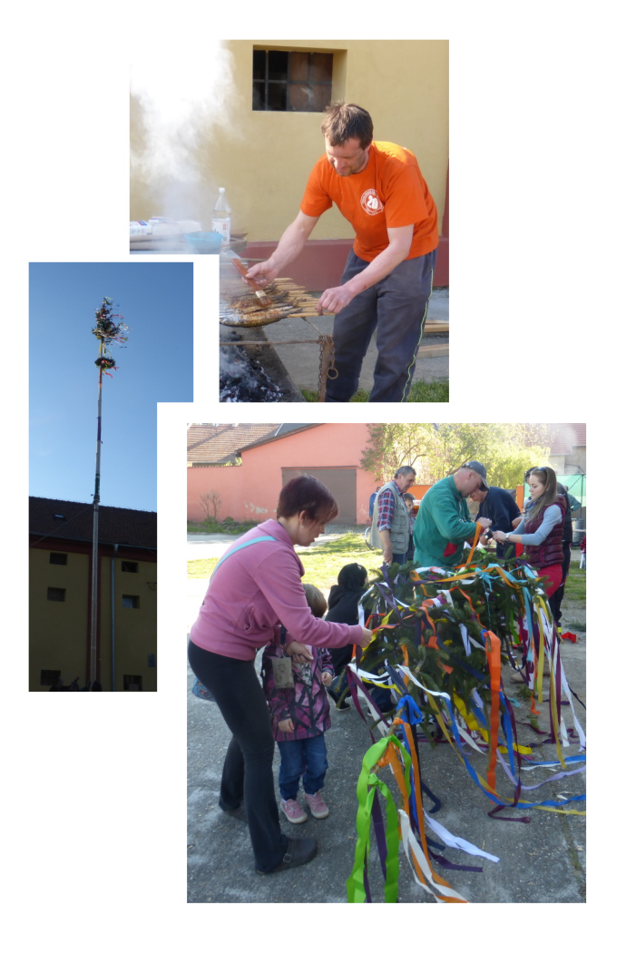
STAVĚNÍ MÁJE 2017

29. 4. 2017
Od 16:00
Na sýpce

Zveme Vás na makrely a další občerstvení.

